СУБД MySQL

Цель: освоить приемы работы с СУБД MySQL:
- в режиме консольного клиента (командной строки);
- в режиме графического клиента MySQL Workbench.

 | ЗАДАНИЯ
Запустите командную строку (консольный клиент) MySQL  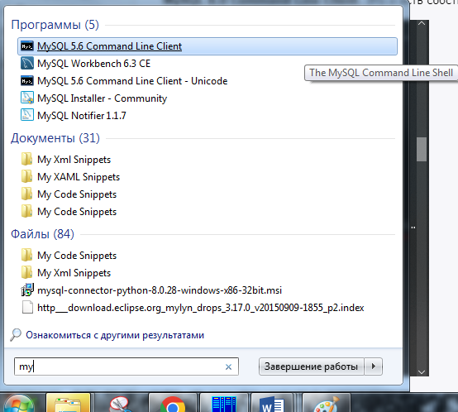  Руководствуйтесь инструкциями из https://metanit.com/sql/mysql/1.2.php | 1. Создайте базу данных.  2. Создайте таблицу базы данных с полями фамилии, года рождения, оценок по математике, информатике, иностранному языку.  3. Внесите в таблицу 3 записи.  Для идентификации исполнителя указывайте первой записью себя.
Пароль: root
Освойте графический клиент MySQL Workbench  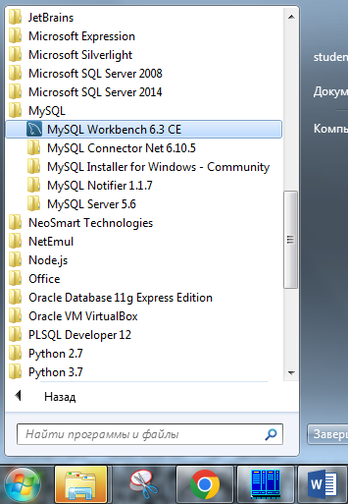  https://metanit.com/sql/mysql/1.3.php | 4. Внесите изменения в структуру таблицы – создайте поле, содержащее пол студента.  5. Дополните данными таблицу, указав пол каждого студента.  6. Создайте (?) таблицу с указанными выше полями, которая будет содержать сведения о студентах параллельной группы. Выполните это задание способом, отличным от способа, используемого в задании 2.  7. Введите во вторую таблицу 3 записи.  8. Выполните сортировку записей первой таблицы в алфавитном порядке по полю фамилий.  9. Сформируйте запросы на выборку:  а) фамилий и даты рождения студентов;  б) отличников по математике;  в) отличников по всем предметам;  г)*студентов, возраст которых 20 лет и старше.
 | Постройте ERD.

